

《软件工具与环境》(中级)

实验报告

任课老师：张 杰

班级： 软件172
姓名： 张宇强
学号： 3170921047

2019 年 9月 5 日
1.实验内容
完成一个注册页面，要求完成如下验证：
1.用户名的合法性
2.密码的组成
3.注册邮箱的有效性
4.身份证号码的有效性
5.出生日期的合法性
其中1,2,3为必做内容，4,5为选做内容。
2.实现代码(截图)
// index.html
<!DOCTYPE html>
<html lang="zh">
<head>
<meta charset="UTF-8">
<title>注册(验证页面)</title>
<script type="text/javascript" src="/js/register.js"></script>
</head>
<body>
<div class="errorMsg" id="errorMsg" style="color: red"></div>
<form method="post" name="form" id="form">
用户名：<input type="text" name="username" id="username"><br>
密码：<input type="text" name="password" id="password"><br>
确认密码：<input type="text" name="confirm" id="confirm"><br>
邮箱：<input type="text" name="email" id="email"><br>
身份证：<input type="text" name="idCard" id="idCard"><br>
<input type="button" name="check" id="check" onclick="checkForm()" value="检查所有输入"><br>
</form>
</body>
</html>
// register.js
function checkForm() {
var ef = false;
var div = document.getElementById("errorMsg");
div.innerHTML = "错误信息：<br>";
// 检查用户名
var username = document.form.username.value;
if (username === "") {
div.innerHTML += "用户名不能为空！<br>";
ef = true;
} else if (username.length < 4 || username.length > 16) {
div.innerHTML += "用户名长度为4-16个字符！<br>";
ef = true;
} else {
var t = username.toLowerCase();
for (var i = 0; i < username.length; i++) {
var c = t.charAt(i);
if (!(c >= 0 && c <= 9) && (!(c >= 'a' && c <= 'z')) && (c !== '_')) {
div.innerHTML += "用户名包含非法字符！<br>";
ef = true;
break;
}
}
}
// 检查密码
var password = document.form.password.value;
if (password === "") {
div.innerHTML += "密码不能为空！<br>";
ef = true;
} else if (password.length < 4 || password.length > 16) {
div.innerHTML += "密码长度为4-16位！<br>";
ef = true;
}
// 检查重复密码
var confirm = document.form.confirm.value;
if(confirm !== password){
div.innerHTML += "两次密码输入不一致！<br>";
ef = true;
}
// 检查邮箱
var email = document.form.email.value;
if(!/^([a-zA-Z0-9_-])+@([a-zA-Z0-9_-])+(.[a-zA-Z0-9_-])+/.test(email)){
div.innerHTML += "邮箱格式不正确！<br>";
ef = true;
}
// 检查身份证
var id = document.form.idCard.value;
if(!/^\d{17}[\d|X]$|^\d{15}$/.test(id)) {
div.innerHTML += "身份证不正确！<br>";
ef = true;
}
if (!ef)
div.innerHTML = "";
}
3. 运行结果(截图)
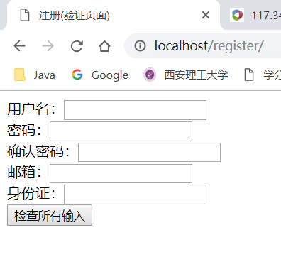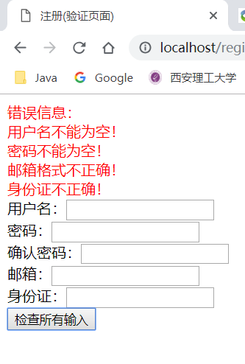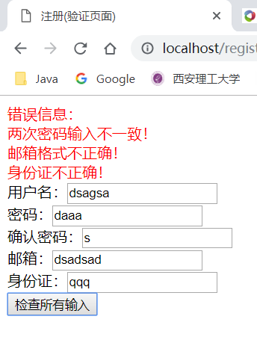
4.心得体会
淼哥强无敌！！！！！

